Krycie dachu blachodachówką. O czym należy wiedzieć?
Zamierzasz pokryć swój dach blachodachówką? Jeśli tak to ten artykuł jest dla Ciebie! Ten materiał nie jest trudnym pokryciem, jednak warto pamiętać o kilku ważnych elementach bez których <strong>krycie dachu blachodachówką</strong> może być zdecydowanie utrudnione. Zapraszamy do zgłębiania się w ten temat!

Krycie dachu blachodachówką - zacznij od pomiaru!
Pierwszym krokiem będzie prawidłowy pomiar powierzchni dachu. Bez tego nie zamówimy niezbędnej nam połaci. Następnie ważne jest zmierzenie kąta między elementami konstrukcji. Przy pomiarze warto zrobić to dwa razy, aby mieć pewność, że nie wkradły się żadne błędy. Krycie dachu blachodachówką wymaga precyzji!
Krycie dachu blachodachówką. W jaki sposób przykręca się moduły?
Ten element wymaga precyzji, jednak nie jest skomplikowanym procesem. Każdy moduł, który chcemy przykręcić, jest symetryczny. Dzięki temu krycie dachu blachodachówką jest prostsze, jeśli porównamy go z innymi materiałami. Mocujemy elementy za pomocą wkrętów do łat.

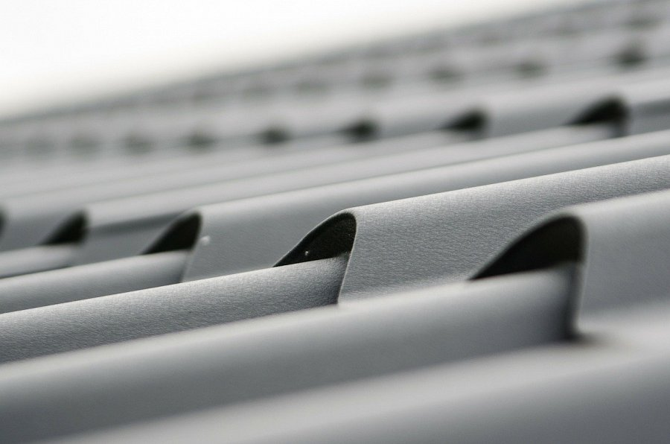
Dodatkowe elementy i akcesoria dachowe
Proces krycia dachu blachodachówką zakończony? Czas na dobranie akcesoriów oraz elementów wykończeniowych. Warto pamiętać o śniegołapach oraz kominkach wentylacyjnych. Śnieg spadający z dachu może być bardzo niebezpieczny, a takie zabezpieczenia zapobiegną niespodziewanych sytuacji. Sprawdź więcej informacji na temat krycia dachu na stronie Blachotrapez i bądź przygotowany na każdą okazję!

